[RIMAN KOREA]
UI 개발 가이드 V1.0
Document Version 1.0
2022. 07

연 혁
수정판 | 날짜 | 저자 | 수정 내용
1.0 | 2022.07.13 | 최정민 | Original

목 차
1. 개발 환경 4
1.1. 개발 환경 정보 4
1.2. 개발 환경 세팅 4
1.3. 개발 환경 디렉토리 구조 5
2. 개발 환경코딩 표준 및 Naming Rule 6
2.1. 코딩 표준 6
2.2. 파일명 생성 표준 10
2.3. 함수명 생성 표준 11
2.4. 변수명 생성 표준 11
3. 공통 기능 사용 가이드 12
3.1. 공통 함수 사용 방법 12
3.1.1. HTTP 통신 기능 방법 12
3.1.2. UI 유효성 체크 (Validate) 사용 방법 12
3.1.3. Storage 사용 방법 13
3.1.4. EventBus 사용 방법 14
3.1.5. 다국어 사용 방법 14
3.1.6. Progress 사용 방법 15
3.1.7. Alert 사용 방법 15
3.1.8. 암호화/복호화 사용 방법 15
4. 참고 자료 16

개발 환경

개발 환경 정보
▣ 개발 환경 : Node Version : v14.16.1 -> 14.19.2 변경
기능 | 설명
프레임워크 | VUE2
UI Component | Bootstrapvue
상태 관리 | vuex
Http 통신 모듈 | axios
다국어 처리 모듈 | i18n
기타 | vue-moment, vue-datepicker-local, yup, vue-router, vuex-persist

개발 환경 세팅
- TBD

개발 환경 디렉토리 구조
▣ 기본 위치 : src
Depth 1 | Depth 2 | Depth 3 | 설명
assets |  |  | 프로젝트에서 참조되는 공통 리소스를 폴더 별로 생성
 | css |  | CSS,SCSS 파일
 | fonts |  | Fonts 파일
 | images |  | 이미지 파일
 | lang | en | 영문 다국어 파일
 |  | ko | 국문 다국어 파일
 | video |  | Video 파일
components |  |  | 개발에 필요한 공통 컴포넌트 생성
 | footer |  | Layout-Footer 파일
 | layout |  | Layout 구성 파일
router |  |  | 라우터 파일 생성
 | modules |  | 메뉴 별 라우터 파일
store | modules |  | Store 파일
utils |  |  | 개발에 필요한 공통 Utils 파일 생성
views |  |  | 메뉴 별 기능 파일을 폴더 별로 생성
 | guide |  | 가이드 파일 생성
 | pub |  | 퍼블리싱 파일 생성

개발 환경코딩 표준 및 Naming Rule
-. 폴더명, js 파일명 : camelCase 표기법 (#첫번째 글자 소문자)
-. vue 파일명 : PascalCase 표기법 (#첫번째 글자 대문자)
-. Tab, Popup 기능 파일명 : 파일명+Tab, 파일명+Popup 통일

코딩 표준
▣ Vscode 세팅 방법
- File > preferences > Settings > User 탭에 Text Editor 선택 한다
- code action on save 항목에 "Edit in settings.json" 선택 한다.
-. code action on save 항목에 "Edit in settings.json" 위치
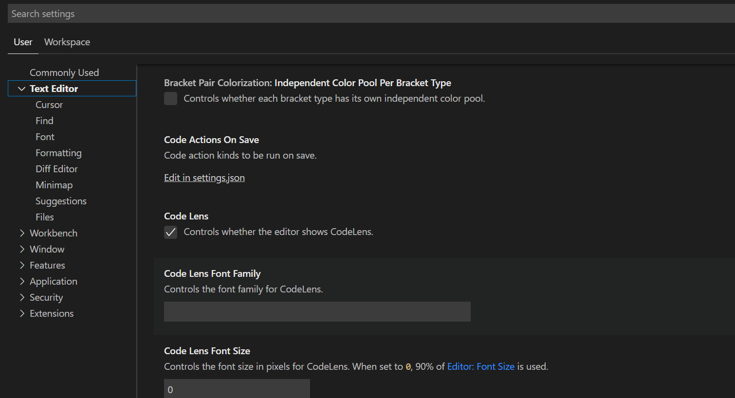

- settings.json에 하기 항목을 추가 한다.
-. settings.json
{
"editor.codeActionsOnSave": {
"source.fixAll": true,
},
"editor.formatOnSave": false,
}

- EXTENSIONS “ESLint” Install 한다.
-. SLint
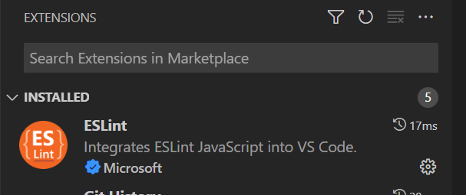

▣ ESLint 코딩 규칙 Rule 적용 (# 참고 사이트: https://eslint.org/)
-. eslintrc.js 설정된 Rule 정보
rules: {
"vue/max-attributes-per-line": [2, {
"singleline": 10,
"multiline": {
"max": 1,
"allowFirstLine": false
}
}],
"vue/prop-name-casing": "off",
"vue/no-unused-components": "off",
"vue/html-closing-bracket-newline": "off",
"vue/html-closing-bracket-spacing" : "off",
"vue/singleline-html-element-content-newline": "off",
"vue/multiline-html-element-content-newline": "off",
// "vue/name-property-casing": ["error", "PascalCase"],
"vue/no-v-html": "off",
"vue/no-use-v-if-with-v-for": "warn",
'accessor-pairs': 2,
'arrow-spacing': [2, {
'before': true,
'after': true
}],
'block-spacing': [2, 'always'],
'brace-style': [2, '1tbs', {
'allowSingleLine': true
}],
'camelcase': [0, {
'properties': 'always'
}],
'comma-dangle': [2, 'never'],
'comma-spacing': [2, {
'before': false,
'after': true
}],
'comma-style': [2, 'last'],
'constructor-super': 2,
'curly': [2, 'multi-line'],
'dot-location': [2, 'property'],
'eol-last': 2,
'eqeqeq': ["error", "always", { "null": "ignore" }],
'generator-star-spacing': [2, {
'before': true,
'after': true
}],
'handle-callback-err': [2, '^(err|error)$'],
'indent': [2, 2, {
'SwitchCase': 1
}],
'jsx-quotes': [2, 'prefer-single'],
'key-spacing': [2, {
'beforeColon': false,
'afterColon': true
}],
'keyword-spacing': [2, {
'before': true,
'after': true
}],
'new-cap': [2, {
'newIsCap': true,
'capIsNew': false
}],
'new-parens': 2,
'no-array-constructor': 2,
'no-caller': 2,
'no-console': 'off',
'no-class-assign': 2,
'no-cond-assign': 2,
'no-const-assign': 2,
'no-control-regex': 0,
'no-delete-var': 2,
'no-dupe-args': 2,
'no-dupe-class-members': 2,
'no-dupe-keys': 2,
'no-duplicate-case': 2,
'no-empty-character-class': 2,
'no-empty-pattern': 2,
'no-eval': 2,
'no-ex-assign': 2,
'no-extend-native': 2,
'no-extra-bind': 2,
'no-extra-boolean-cast': 2,
'no-extra-parens': [2, 'functions'],
'no-fallthrough': 2,
'no-floating-decimal': 2,
'no-func-assign': 2,
'no-implied-eval': 2,
'no-inner-declarations': [2, 'functions'],
'no-invalid-regexp': 2,
'no-irregular-whitespace': 2,
'no-iterator': 2,
'no-label-var': 2,
'no-labels': [2, {
'allowLoop': false,
'allowSwitch': false
}],
'no-lone-blocks': 2,
'no-mixed-spaces-and-tabs': 2,
'no-multi-spaces': 2,
'no-multi-str': 2,
'no-multiple-empty-lines': [2, {
'max': 1
}],
'no-native-reassign': 2,
'no-negated-in-lhs': 2,
'no-new-object': 2,
'no-new-require': 2,
'no-new-symbol': 2,
'no-new-wrappers': 2,
'no-obj-calls': 2,
'no-octal': 2,
'no-octal-escape': 2,
'no-path-concat': 2,
'no-proto': 2,
'no-redeclare': 2,
'no-regex-spaces': 2,
'no-return-assign': [2, 'except-parens'],
'no-self-assign': 2,
'no-self-compare': 2,
'no-sequences': 2,
'no-shadow-restricted-names': 2,
'no-spaced-func': 2,
'no-sparse-arrays': 2,
'no-this-before-super': 2,
'no-throw-literal': 2,
'no-trailing-spaces': 2,
'no-undef': 2,
'no-undef-init': 2,
'no-unexpected-multiline': 2,
'no-unmodified-loop-condition': 2,
'no-unneeded-ternary': [2, {
'defaultAssignment': false
}],
'no-unreachable': 2,
'no-unsafe-finally': 2,
'no-unused-vars': ['warn', {
'vars': 'all',
'args': 'none'
}],
'no-useless-call': 2,
'no-useless-computed-key': 2,
'no-useless-constructor': 2,
'no-useless-escape': 0,
'no-whitespace-before-property': 2,
'no-with': 2,
'one-var': [2, {
'initialized': 'never'
}],
'operator-linebreak': [2, 'after', {
'overrides': {
'?': 'before',
':': 'before'
}
}],
'padded-blocks': [2, 'never'],
'quotes': [2, 'single', {
'avoidEscape': true,
'allowTemplateLiterals': true
}],
'semi': [2, 'never'],
'semi-spacing': [2, {
'before': false,
'after': true
}],
'space-before-blocks': [2, 'always'],
'space-before-function-paren': [2, 'never'],
'space-in-parens': [2, 'never'],
'space-infix-ops': 2,
'space-unary-ops': [2, {
'words': true,
'nonwords': false
}],
'spaced-comment': [2, 'always', {
'markers': ['global', 'globals', 'eslint', 'eslint-disable', '*package', '!', ',']
}],
'template-curly-spacing': [2, 'never'],
'use-isnan': 2,
'valid-typeof': 2,
'wrap-iife': [2, 'any'],
'yield-star-spacing': [2, 'both'],
'yoda': [2, 'never'],
'prefer-const': 2,
'no-debugger': process.env.NODE_ENV === 'production' ? 2 : 0,
'object-curly-spacing': [2, 'always', {
objectsInObjects: false
}],
'array-bracket-spacing': [2, 'never']
}

파일명 생성 표준
▣ Vue.js는 하기 사이트의 스타일 가이드를 기본으로 사용한다.
(# 참고 : https://v3.ko.vuejs.org/style-guide)

-. js 파일 공통 : 항상 소문자로 시작
(# camelCase 표기법: 이름의 맨 첫 번째 단어의 첫 글자는 소문자로, 두 번째 단어부터는 첫 글자를 대문자로 적는 기법)

-. vue 파일 공통 : 항상 대문자로 시작
(# PascalCase 표기법 : 모든 단어의 첫 번째 글자를 대문자로 표기하는 기법)

폴더명 | 나쁨 예시 | 좋음 예시
components | myComponent.vue | MyComponent.vue
router | CustomerCenter.js | customerCenter.js
store |  | commonStore.js (기능 명+Store.js)
utils | eventbus.js | eventBus.js
views | dashboard.vue | Dashboard.vue

함수명 생성 표준
▣ 함수 명 생성시 사용 하려는 목적에 맞게 “동사/ 명사/ 목적어” 사용이 가능 합니다.
유형 | 함수 명 | 예시
조회 (목록) | ‘get’ + 목적 + ‘List’ | getNoticeList
조회 (Item) | ‘get’ + 목적 + ‘Item’ | getNoticeItem
등록 | ‘add’＋ 목적 | addNotice
변경/수정/적용 | ‘set’ + 목적 | setNotice
삭제 | ‘delete‘+ 목적 | deleteNotice
송신 | ‘send’+ 목적 | sendNotice
수신 | ‘receive’+ 목적 | receiveNotice
컴포넌트 이벤트 | ‘on’+ 동사 + 목적 | onChangeDate

변수명 생성 표준
▣ 변수명 생성 규칙
-. camelCase 표기법 사용 : 이름의 맨 첫 번째 단어의 첫 글자는 소문자로, 두 번째 단어부터는 첫 글자를 대문자로 적는 기법
-. 변수명에는 문자와 숫자, 그리고 기호 $와 _만 허용합니다.
-. 첫 글자는 숫자를 사용하지 않습니다.

공통 기능 사용 가이드

공통 함수 사용 방법

HTTP 통신 기능 방법
▣ API 호출 방법
-. 파일 위치 : src/utils/httpHelper.js
import http from '@utils/http';

// 리턴 값은 axios와 동일한 return 형식인 promise 형

const result = await http()
.url('/v1/test') - 필수
.param({ xx:123 }) - 선택
.disabledProgress() - 선택/ progress 비활성화
.post() / .get() - 필수 / 마지막에 호출

// 사용 예
async defaultApi() {
try {
const result = await http()
.url('/v1/test')
.param({id:xxx})
.get()
return result.data
} catch (error) {
return false
}
},

UI 유효성 체크 (Validate) 사용 방법
▣ Form UI 유효성 사용 방법
-. 파일 위치 : src/utils/validate.js
import yup, { validate } from '@/utils/validate'

data() {
return {
schema: yup.object().shape({
id: yup.string()
.min(2, '최소 2 자리 이상 입력하세요.')
.max(8, '최대 8 자리 이하 입력하세요.')
.isValidId() // validate.js에 정의한 함수의 유효성 확인
.required('ID를 입력하세요.'),
pw: yup.string()
.isValidPasswd()
.required('Password를 입력 하세요.')
}),
// v-model 사용될 변수
values: {
id: '',
pw: ''
},
// error message 변수
errors: {
id: '',
pw: ''
},
}
},

// 전체 유효성 체크 수행
validate.all({ schema: this.schema, values: this.values, errors: this.errors }, this.login)

// 필드별 유효성 체크 수행
validate.field({ schema: this.schema, values: this.values, errors: this.errors }, field)

Storage 사용 방법
▣ localStorage, sessionStorage, cookie 사용 방법
-. 파일 위치 : src/utils/dataManager.js
import {
localDataManager,
sessionDataManager,
cookieDataManager,
DATA_LANG,
} from '@utils/dataManager';

//localStorage
localDataManager.set(DATA_LANG, '');
localDataManager.get(DATA_LANG)

//sessionStorage
sessionDataManager.set(DATA_LANG, '');
sessionDataManager.get(DATA_LANG)

//cookie
cookieDataManager.set(DATA_LANG, '');
cookieDataManager.get(DATA_LANG)

EventBus 사용 방법
▣ 다른 컴포넌트에 이벤트를 전달 시 사용 방법
-. 파일 위치 : src/utils/event-bus.js
// 1. 이벤트 이름을 정의합니다.
// EVENT_메뉴명_이벤트 이름
export const EVENT_PROGRESS = 'EVENT_BUS_PROGRESS';

// 이벤트를 등록/ 사용할 곳에 아래와 같이 사용합니다.
// 2. 선언
import { EventBus, EVENT_PROGRESS } from '@utils/event-bus';

// 3. 이벤트 발생
EventBus.$emit(EVENT_PROGRESS);

// 4. 이벤트 등록
// mounted() 부분에서 등록
EventBus.$on(EVENT_PROGRESS, () => {
this.getData('init'); // 예제임.
});

// 5. 이벤트 해제 (중요!!!!!!!!)
// destroyed() 메소드에서 해제
EventBus.$off(EVENT_PROGRESS);

다국어 사용 방법
▣ 다국어 적용 방법
-. 파일 위치 : src/assets/lang/en/index.js, src/assets/lang/ko/index.js
<!-- html tag - : (v-bind약어)를 사용 -->
<b-checkbox v-model="value" :label="$t('다국어 키')"></b-checkbox>
<h4>{{ $t('다국어 키') }}</h4>

// vue 파일
this.$t('다국어 키');

// js 파일
import { i18n } from '@utils/i18n';
i18n.t('다국어 키');

Progress 사용 방법
▣ 작업 중에 표시할 progress 사용 방법
-. 파일 위치 : src/utils/progress.js
// js 파일
import progress from '@/utils/progress';
progress.show();
progress.hide();

// vue 파일
this.showProgress();
this.hideProgress();
```

Alert 사용 방법
▣ Alert 사용 방법 (# INFO/ERROR 분리 예정)
-. 파일 위치 : src/utils/progress.js
this.$alert('에러가 발생했습니다.')
this.$alert('저장되었습니다.');
this.$confirm({ message: '저장 하시겠습니까?'});

암호화/복호화 사용 방법
▣ 암호화/복호화 사용 방법
-. 파일 위치 : src/utils/aesCipher.js
import aesCipher from '@utils/aesCipher'

// 암호화/복호화 수행
aesCipher.encrypt(value)
aesCipher.decrypt(value)

// 암호화 수행/복호화 수행 (# key별도 적용시)
aesCipher.encryptUI(value, 'KeyValue')
aesCipher.decryptUI(value, 'KeyValue')

참고 자료
-. Vue 프레임 워크 : https://kr.vuejs.org/
-. UI Component 기본 사용법 : https://bootstrap-vue.org/
-. 웹 표준 기반 기술에 대한 설명 API 자료 (HTML, CSS, JavaScript 등) : https://www.w3schools.com
[RIMAN KOREA] UI 개발 가이드
Document Version 1.0

©2022 RIMANKOREA.
All rights reserved

